VoiceNote

# Diktiergerät von Michael Muth und Samuel Schober

# Einleitung

Um den Umgang mit Ionic und Angular 2 zu erlernen gilt es ein Projekt umzusetzen bei dem verschiedene Schnittstellen eines Handys angesprochen werden. Der erste Einfall dazu war eine App zum Diktieren von Sprachnachrichten. Dabei wird eine Schnittstelle zum Aufnahmegerät und zu den Lautsprechern genutzt.

# Idee

Es soll eine Diktiergerätapplikation erstellt werden. Als erstes soll ein Nutzer ein Namen und Passwort für die Applikation wählen können, damit die Applikation vor Fremden Nutzern geschützt ist. Es können also Private Informationen aufgezeichnet werden, ohne dass ein Fremder der das Handy an sich nimmt, diese hören kann. Nach dem Login soll es möglich sein eine Sprachnachricht aufzunehmen und diese mit einem Namen bezeichnet, in die Datenbank abzuspeichern. In einer Liste sollen alle Sprachnachrichten mit ihrer Länge und ihrem Datum angezeigt und abgespielt werden können.

# Use Cases

In der folgenden Abbildung sind alle Use Case Szenarien der Applikation dargestellt. Diese sind der Grundbaustein der Applikation und bildeten einen Rahmen für die Funktionalitäten, die umgesetzt wurden.

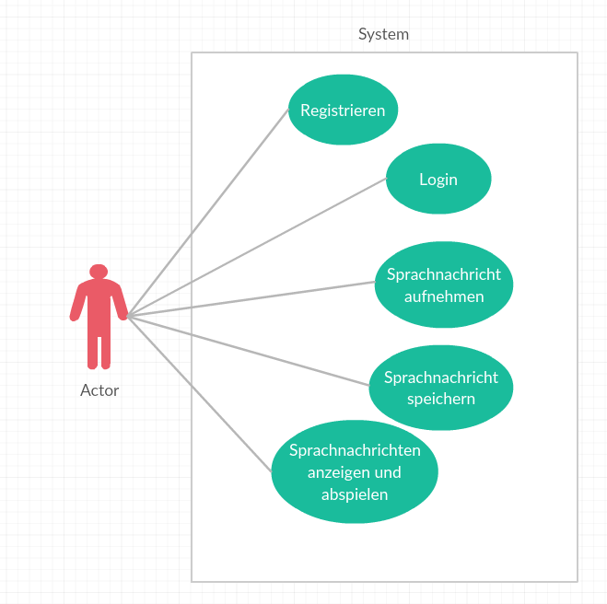

Abbildung 1 Use Case Diagramm

# Umsetzung

Bei der Umsetzung kam es zu keinen besonderen Vorkommnissen oder Problemen.

## Plugins

Für die Umsetzung wurden folgende Cordova Plugins genutzt.

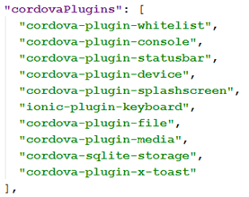

Abbildung 2 Cordova Plugins

Dabei war das Cordova-plugin-media das wichtigste. Es enthält die media.play() und media.pause() Funktionen. Diese Funktionen sind Kernfunktionalitäten die zum Abspielen und Pausieren von den aufgenommenen Mp3 Dateien.

# Fazit

Angular 2 und Ionic eignen sich sehr gut um Applikationen zu entwickeln. Das Projekt war interessant und vom Umfang angemessen. Durch die Vorlesungsskripte und der umfassenden Angular 2 Dokumentation war der Umgang mit dem Framework und Typescript einfach und hat Freude bereitet.